新北市新店區中正國民小學105學年度綜合活動領域課程實施架構
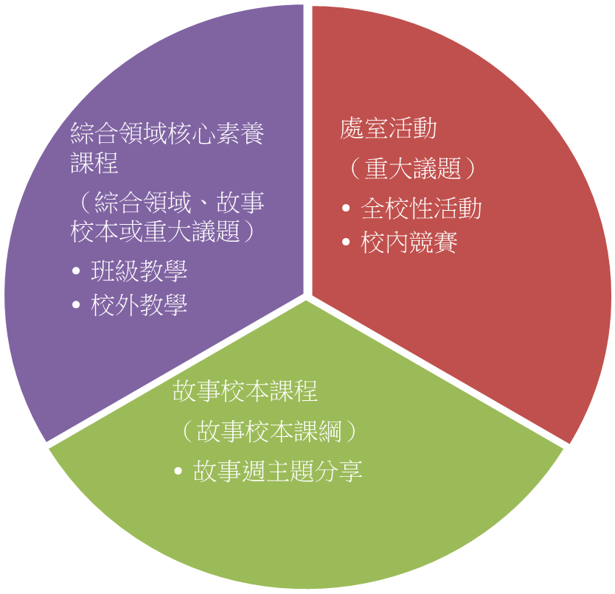
一、實施內容：

二、實施比例：
- 處室活動【議題】（能力指標欄位請列重大議題能力指標）
- 故事校本課程【特色發展】（能力指標欄位請列故事校本課程綱要能力指標）
- 綜合領域核心素養課程【綜合領域】（能力指標欄位請列綜合領域指標、故事校本課程綱要能力指標或重大議題能力指標）
三、實施方式：
- 各年級導師為綜合課程主要授課教師
- 每週四上午第一、二節控制排課為級任課
- 處室或學年大型活動儘量安排在週四上午第一、二節，影響之課務由級任課內自行調整
四、學校本位課程架構圖：
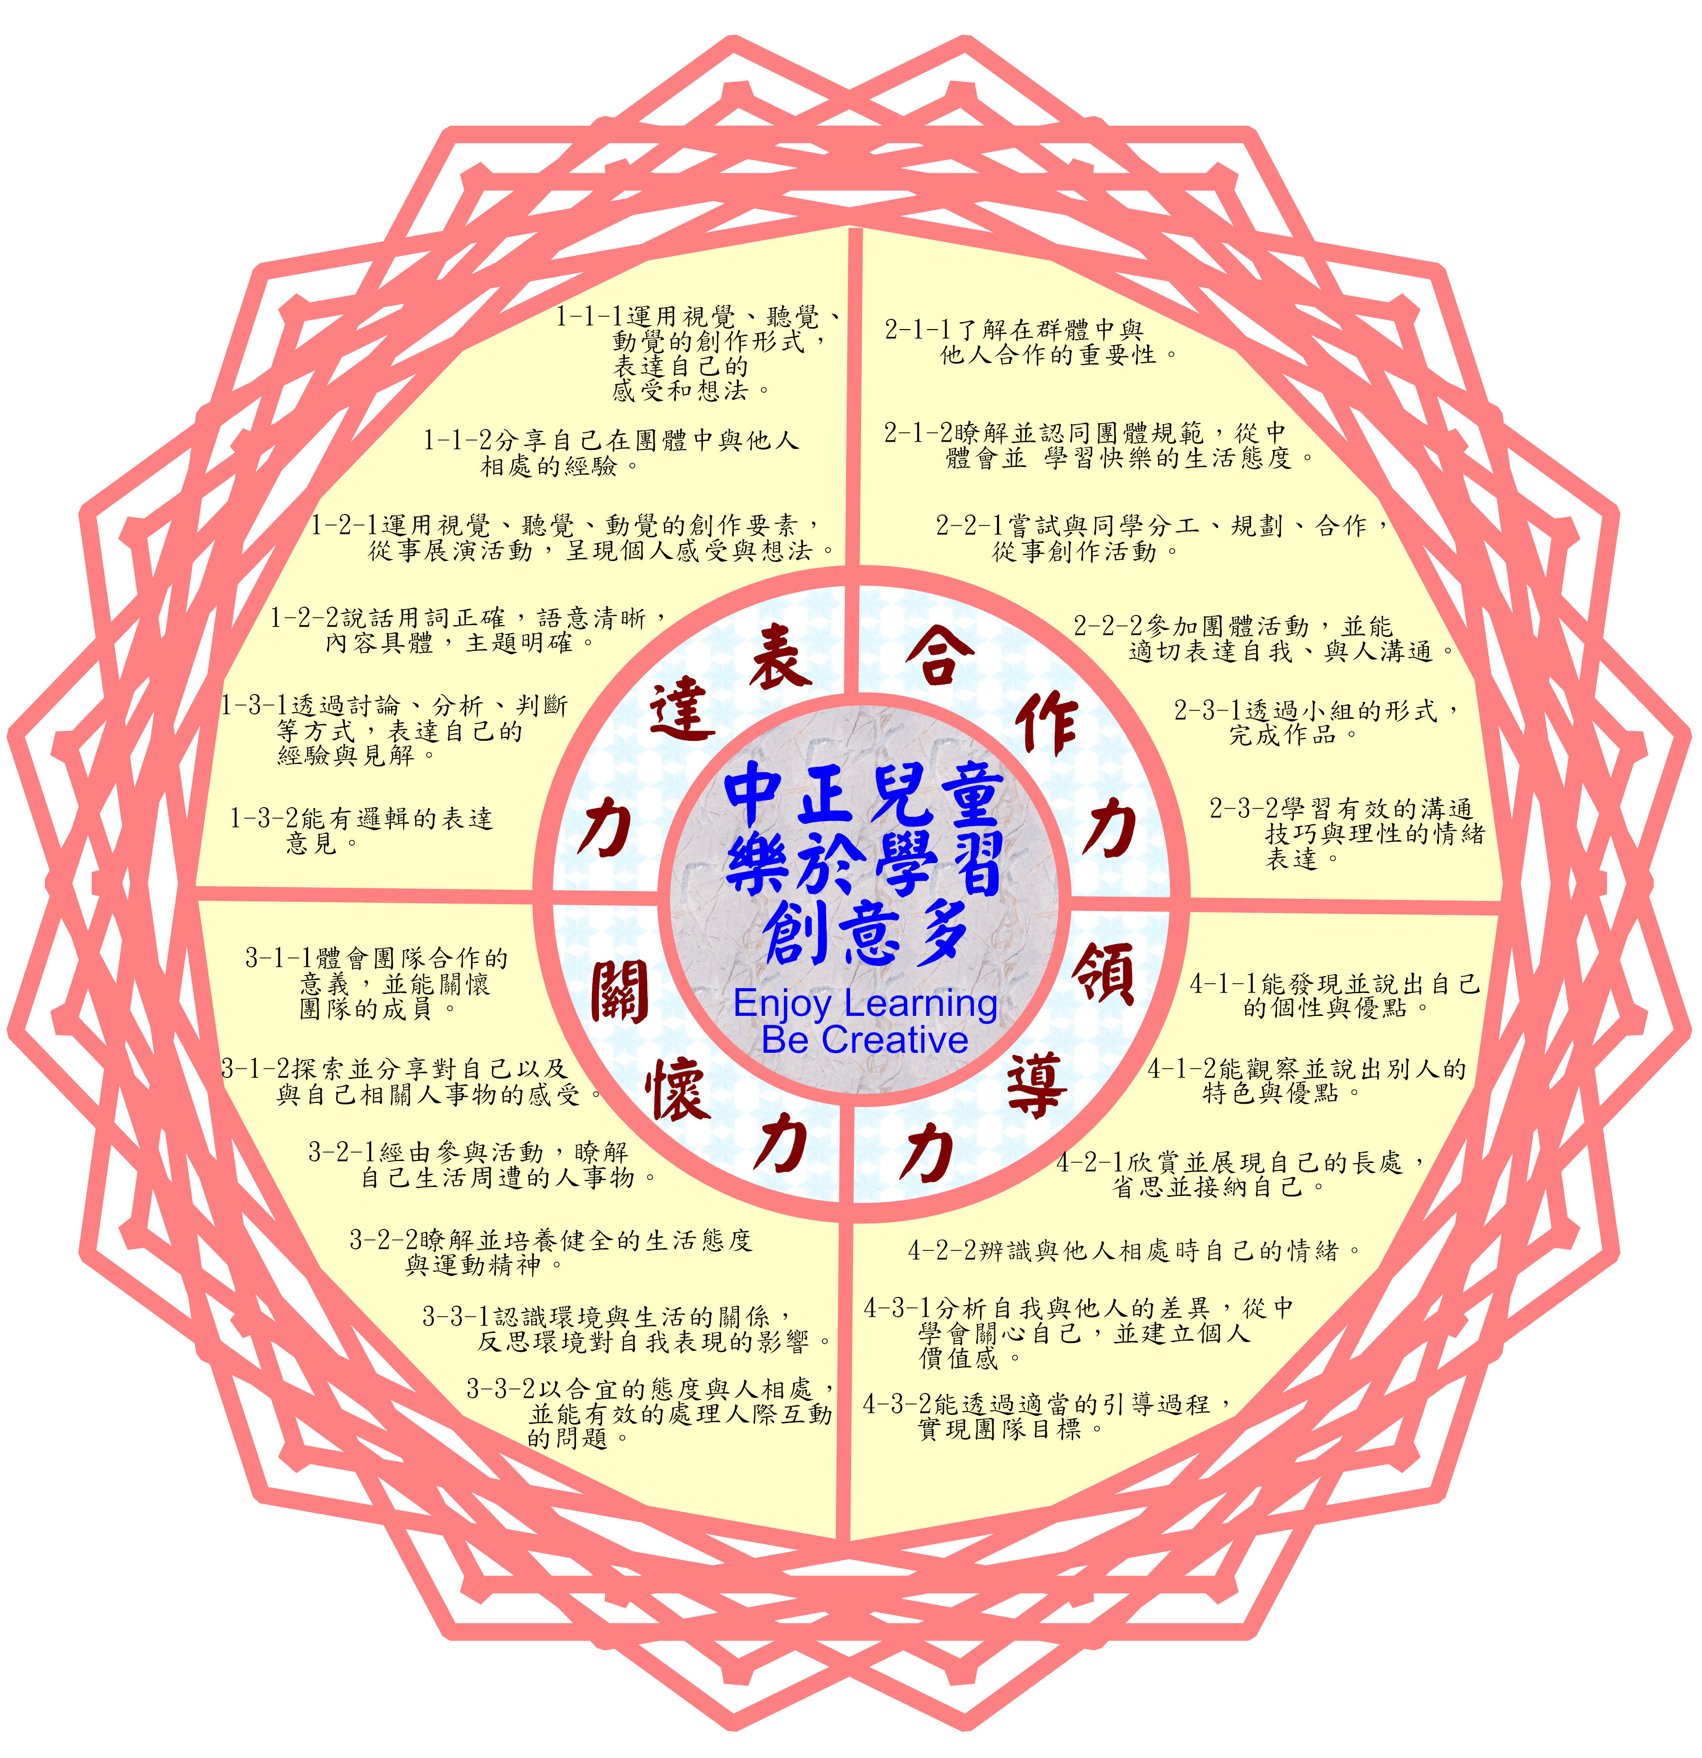
五、105學年度綜合活動領域課程總表：一年級活動
單元 | 單元名稱 | 活動名稱 | 節數 | 實施月份或時間 | 備註
第一單元 | 我愛我的家 | - 活動一：快樂上學去 | 1 | 9月 | 輔導處
第二單元 | 防災演練 | - 活動一：事故發生、察覺與就地避難  - 活動二：進行逃生疏散和避難的演練  - 活動三：震災善後處理 | 2 | 9月 | 學務處
第三單元 | 我的校園 | - 活動一：認識校園  - 活動二：畫我中正  - 活動三：猜一猜 | 4 | 9月 | 學年活動
第四單元 | I‧愛‧生命 | - 活動一：我是我  - 活動二：Life電影院 | 4 | 10月 | 輔導處
第五單元 | 校慶暨運動大會 | - 活動一：開幕典禮  - 活動二：節目表演  - 活動三：趣味競賽活動  - 活動四：50M決賽 | 8 | 10月 | 學務處
第六單元 | 交通安全教育 | - 活動一：交通安全教育賓果 | 1 | 11月 | 學務處
第七單元 | 當我們童在一起 | - 【活動一】情緒溫度計 | 1 | 11月 | 輔導處
第八單元 | 把愛傳出去 | - 活動一 影片欣賞  - 活動二 愛的行動 | 2 | 11月 | 學年活動
第九單元 | 我愛自己 | - 【活動一】感同身受 | 2 | 11月 | 學年活動
第十單元 | 我就是我 | - 活動一：我是大聲公  - 活動二：我會自我介紹 | 1 | 11月 | 校本課程
第十一單元 | 發聲練習 | - 活動一：深呼吸  - 活動二：報數哈哈哈  《期中評量》 | 1 | 11月 | 校本課程
第十二單元 | 劇場肢體秀 | - 活動一：比手畫腳  - 活動二：想像遊戲（阿拉丁神燈） | 1 | 11月 | 校本課程
第十三單元 | 「以舞會友」舞蹈大賽 | - 活動一：「以舞會友」活動 | 1 | 12月 | 學務處
第十四單元 | 愛中成長 | - 活動一：長大真快樂  - 活動二：與我做朋友 | 2 | 12月 | 輔導處
第十五單元 | 多元智慧，我很棒！ | - 【活動一】我很特別 | 2 | 12月 | 輔導處
第十六單元 | 不只是一根棒子！ | - 活動一：變變變 | 1 | 12月 | 校本課程
第十七單元 | 情緒的容貌 | - 活動一：我現在的感覺是……  - 活動二：當情緒來敲門時 | 1 | 12月 | 校本課程
第十八單元 | 認識國旗習唱國歌 | - 活動一：認識國旗  - 活動二：習唱國歌 | 1 | 1月 | 學務處
第十九單元 | 我是大廚師 | - 活動一：上街去買菜  - 活動二：好吃的大鍋菜  - 活動三：飯盒好好吃 | 2 | 1月 | 校本課程
第二十單元 | 神秘花園真有趣 | - 活動一：教材園之旅  - 活動二：當植物遇見小動物  《期末評量》 | 2 | 1月 | 校本課程
第二十一單元 | 劇場初體驗 | - 活動一：繪本欣賞『小水母交朋友』  - 活動二：影片欣賞『小水母交朋友』  - 活動三：好戲登台 | 2 | 1月 | 校本課程

新北市新店區 中正 國民小學 105 學年度上學期 一 年級綜合活動領域課程計畫 設計者： 趙啟宗、楊慧文、岳香苓
一、本領域學習節數： 每週2節，上學期21週，共42節。
教學單元 | 能力指標 | 活動內容 | 節數 | 使用教材 | 評量方式 | 備註
第一單元我愛我的家 | 2-1-2分享學前與入學後生活上的異同與想法。  【家政】  3-1-2 察覺自己的生活禮儀與習慣。 | ※教學活動-快樂上學去  1.老師播放一年級「孝悌好兒童」主題一「快樂上學去」動畫。  2.師生一同分享上學的樂趣。  3.發下學習單，老師帶領小朋友一同檢核是否做到了快樂上學。  4.請家長給予回饋，協助孩子快樂上學。 | 1 | 輔導處提  供教材 | 態度檢核  學習單 | 全學年活動  「孝悌好兒童」請用Google 搜尋使用。
第二單元防災演練 | 4-1-1辨識遊戲或活動中隱藏的危機，並能適切預防。  4-1-2發現各種危險情境，並探索保護自己的方法。  【環境教育】  1-1-1能運用五官觀察體驗、探究環境中的事物。 | - 活動一：事故發生、察覺與就地避難  1.關閉電源，避免火災的發生。  2.打開大門，確保逃生路線安全。  3.留在教室，就地掩避（以書包、書本或軟性物品保護頭部）；學生練習  『蹲下、掩護、握住書包』的姿勢  - 活動二：進行逃生疏散和避難的演練  1.請各班疏散時依照災害疏散路線圖分配之樓梯口下樓，疏散時請勿推擠 。  2.請各學年就附圖所分配區域集結避難，  並先做好各班級區域分配。  3.各班集結時請注意遠離建築物，避免發  生危險。  4.請各班級回報人數。  - 活動三：震災善後處理  經災害搶救組對校舍、建築物實施初步檢  查，已無危險之虞慮 ，現在各班得將隊伍  帶回教室， | 2
第三單元我的校園 | 2-1-1 經常保持個人的整潔，並維護班級與學校共同的秩序與整潔。  【環境教育】  1-1-1 能運用五官觀察體驗、探索環境中的事物。 | 活動一 認識校園  1教師發下校園平面圖，帶學生紙上認識校園的各個場所及建築物。  2校園巡禮，讓學生實地走一圈校園並仔細觀察途中看見的人、事、物，回到教室後和全班分享自己觀察的結果。  活動二 畫我中正  教師發給學生一人一張圖畫紙，畫出自己最喜愛的校園一角。學生的作品可貼於教室當教室布置。  活動三 猜一猜  老師播放先前準備好的照片，讓學生猜猜看，照片中的物件是出現在校園中哪一個區域。 | 4 | 校園平面圖  圖畫紙  校園照片 | 實際觀  察  口頭報告  欣賞  仔細聆聽  發表 | 全學年活動
第四單元I‧愛‧生命 | 1-1-1探索並分享對自己以及與自己相關人事物的感受。  3-1-3分享參與班級服務的經驗，主動幫助他人。  【生涯發展】  1-1-2認識自己的長處及優點。  2-1-1培養互助合作的生活態度。 | 【活動一】我是我  1.引導學生透過鏡子觀察自己，完成自畫像。  2.寫出自己最滿意的地方及優點。  3.大聲說出「我是我，我愛自己，I‧愛‧生命」。  【活動二】Life電影院  1.觀賞「生命教育」相關影片。  2.教師引導學生進行觀後討論。  3.分組完成觀後心得海報。 | 4 | 自畫像學習單  「生命教育」相關影片 | 自畫像學習單  心得海報 | youtube搜尋影片觀賞。
第五單元校慶暨運動大會 | 1-1-1探索並分享對自己以及與自己相關人事物的感受。  3-1-2體會團隊合作的意義，並能關懷團隊的成員。  【環境教育】  1-1-1 能運用五官觀察體驗、探索環境中的事物。  【人權教育】  1-1-2 了解、遵守團體的規則、並實踐民主法治的精神。  2-1-1 了解兒童對遊戲權利的需求並促進身心健康與發展。  【性別平等教育】  2-1-3 表達自己的意見和感受，不受性別的限制。 | - 活動一：開幕典禮  1.主席致詞：請校長致詞。  2.長官致詞：請與會督學及文山區校長致詞。  3.來賓致詞：請民意代表及文山區家長會長致詞。  4.運動員宣誓。  5.大會操：六年級以每班男女各一縱隊方式，進行國民健康操運動;四年級依該學年老師選定表演項目每班男女各一縱隊方式進行大會操。  - 活動二：節目表演  1.拉丁舞曲  2.社區元極舞  3.社區土風舞  4.中國功夫操  5.跆拳道  6.合氣道  - 活動三：趣味競賽  進行學年老師設計的趣味競賽活動  - 活動四：50M決賽：  於沙坑旁空地整隊分班級進行檢錄及熱身活動後帶至50公尺起跑線，依事先分組方式往仰德樓方向進行50公尺決賽。 | 8
第六單元交通安全教育賓果遊戲 | 4-1-2發現各種危險情境，並探索保護自己的方法。  【人權教育】  1-1-2了解、遵守團體的規則、並實踐民主法治的精神。 | 教學單元：  賓果遊戲  準備活動：  １．學生準備：  在活動之前先認識交通號誌及各種基本交通安全知識。  ２．老師：  準備問題庫及各項器具。  ３．引起動機：  我們在日常生活中常看到哪些交通安全號誌，想想看，他有什麼用？  ４．決定目的：  我們來玩個有關交通安全的遊戲吧！  主要活動：  １．說明遊戲規則：  道具海報或資訊程式運用(附件)有一正方形，內有１６格，每一格上有一數字，每一數字都有一題是非題。  (1) 下雨天，應該要穿顏色鮮明的雨衣。  (2) 行人優先，所以不用看有沒有車子，直接過馬路就好啦。  (3) 只要有斑馬線，不用管紅綠燈就可以過馬  路。  （4) 我超愛玩球，連過馬路時也要玩球。  (5) 捷運站裡，好像直直的跑道喔，可以比賽跑步。  (6) 我的球掉到馬路中間了，趕快把球撿回來。  (7) 放學時，會排好路隊，行進間不打鬧。  (8) 好喜歡黑色的衣服，所以我的雨衣也要是黑色的。  (9) 過馬路要注意左右來車。  (10)導護老師說能過馬路時，才能過馬路。  (11)下雨了，趕快回家，所以不管有沒有斑馬線，直接過馬路好了。  (12)遇到紅燈要停下來，綠燈才能前進。  (13)過馬路時，走斑馬線或天橋。  (14)運動寶寶，體力好，上學時我也要跑跑跳跳的。  (15)坐摩托車回家，一定會戴安全帽。  (16)捷運站裡，車子來了，為了趕快上車，要站在最前面。  一班分成兩組，分別派出代表猜拳決定優先權，隨後依照順序輪流答題，可選號碼，答對者即攻佔此格，答錯即為另一隊攻佔此格，其連成一線即可獲勝得到獎勵。  ２．學生行為：  某些學生對於交通安全，還有少許的不清楚，老師必須做補充說明或提問。  ３．老師行為：  當任一問題答完時，老師可詢問學生「為什麼不可以？」、「為什麼要這樣做？」或問「那些小朋友，平常都沒有這樣做阿？」，問完後統合答覆再一次詢問是否都了解了，隨後換另一組選題繼續遊戲。  當整個遊戲已有一隊連成一線結束時，獎勵得勝隊伍。剩下未選到的題目，老師可一一選出詢問全班學生，行搶答制，答對的學生有獎勵，答錯則沒有。其一問題答完時，老師可以詢問學生問題「為什麼？」，以瞭解學生瞭解程序，並在學生回答完後，做完整的補充。  綜合活動：  教師歸納交通安全的重要性，並期盼大家能落實在生活中。並發與學生「交通安全寶寶記錄單 | 1 | 賓果ppt  學習單 |  | Ppt及學習單  會放置於網頁上供老師下載使用
  １ | ２ | ３ | ４
  ５ | ６ | ７ | ８
  ９ | １０ | １１ | １２
  １３ | １４ | １５ | １６
   | ２ | ３ | ４
  ５ | ６ | ７ | ８
  ９ | １０ | １１ | １２
  １３ | １４ | １５ | １６
  １ | ２ | ３ | ４
  ５ | ６ | ７ | ８
  ９ | １０ | １１ | １２
  １３ | １４ | １５ | １６
第七單元當我們童  在一起 | 1-1-1探索並分享對自己以及與自己相關人事物的感受。  【生涯發展】  1-1-1養成良好的個人習慣與態度。 | ※教學活動-情緒溫度計  1.老師播放「當我們童在一起」節目-「情緒溫度計」。  2.師生共同討論。 | 1 | 大愛電視台「當我們童在一起」節目 | 口頭評量  態度評量 | youtube搜尋影片觀賞。
第八單元  把愛傳出去 | 1-1-1探索並分享對自己以及與自己相關人事物的感受。  3-1-3分享參與班級服務的經驗，主動幫助他人。  【生涯發展】  1-1-2認識自己的長處及優點。  【人權】  1-1-4說出自己對一個美好世界的想法 | 活動一 影片欣賞  1.影片欣賞「我想當第5名」  從小就因為生病而不良於行的律子，好不容易在四歲時，藉由自己和家人的不斷努力，終於學會走路了！今天是小學開學的大日子，律子堅持要和同學們一起走路去上學，不過，她卻害大家遲到了。  「都是律子走太慢害我們遲到啦！」，傷心但故作堅強的律子只能暗自忍耐這些異樣的眼光和同學的排擠，不願向任何人透露…難過不已的律子回到石橋醫師的治療所去，忍不住放聲哭訴著自己的遭遇，身為物理治療師的石橋，不只治癒患者身體方面的障礙，同時也療護著病人的心，因為失明的石橋醫師，比任何人都能夠體會身心障礙者所遇到的困境以及心情。  在石橋醫師以自身的經驗開導律子後，她凝視鏡子中的自己，眼淚也轉化成鬥志，律子開始明白每個人都有某些無法克服的障礙和弱點，已經努力過後就不必覺得可恥！她更能夠面對其他人的調侃與嘲笑，將那些無謂的恥笑轉變成自己交朋友的媒介，開啟心胸讓更多人了解她，並且成為好朋友。  升上三年級的律子，期待著運動會的來臨，但是，參加運動會卻讓律子的班上引起了軒然大波。『如果律子加入接力賽我們會輸的啦！』『可是律子也是我們班上的一份子啊！她當然可以參加！』。其實，律子心底只有一個微小的夢想：『每次賽跑我都是跑最後的第六名，我只想跑一次第五名…』  為了成全班上想奪得冠軍的理想，律子決定黯然退出，以免拖累大家，就在此時，班上的省吾忽然想到了一個好辦法！  2.學生分享觀後感想  3.完成學習單  活動二 愛的行動  1.教師說明愛的行動，學習服務他人  2.學生進行服務，並記錄於服務學習護照 | 2 |  | 實際參與  仔細聆聽  發表 | 全學年活動
第九單元我愛自己 | 1-1-1探索並分享對自己以及與自己相關人事物的感受。  3-1-2體會團隊合作的意義，並能關懷團隊的成員。  3-1-3分享參與班級服務的經驗，主動幫助他人。  生涯發展  2-1-1培養互助合作的生活態度。 | 活動一 感同身受  - 接續輔導室「我想當第5名」影片的討論，進行特教體驗-上肢障礙。  - 老師與學生討論校園內奔跑碰撞可能會產生上臂骨折，暫時性的肢體障礙狀況。  - 發給學生束帶，將慣用手手肘彎曲夾緊，以束帶固定成ㄑ字型，體驗僅有單臂的狀態。  - 請學生利用單手寫字、整理書包。  - 老師引導討論：沒有慣用手時，一些平常的事情需要花更久的時間完成，同學可以如何相互幫忙?  - 老師指導兩人一組，幫忙體驗者完成穿、脫外套等更困難的動作。  - 請學生發表體驗感想、助人技巧以及如何避免自己受傷的方式。 | 2 |  | 實際參與  仔細聆聽  發表 | 全學年活動
第十單元我就是我 | 校本課程  1-1-1運用視覺、聽覺、動覺的創作形式，表達自己的感受和想法。  4-1-2能觀察並說出別人的特色與優點。 | 活動一：我是大聲公  1.老師示範聲音的大小變化，讓學生分別彼此效果的差異。訓練學生說話的音量。  2.訓練學生說話的音量，依循老師的手勢做出變化。  3.分組比賽以不吼叫為原則的聲音大小。  活動二：我會自我介紹  1.指導學生用合宜的音量上台自我介紹。  2.老師強調聆聽時的基本禮貌。  3.學生以「大家好！我是○○○，我是○○幼稚園畢業的，我喜歡……。謝謝大家！」句型練習自我介紹。 | 1 |  | 口頭發表 | 校本課程
第十一單元發聲練習 | 1-1-1運用視覺、聽覺、動覺的創作形式，表達自己的感受和想法。 | 活動一：深呼吸  (1)學生圍成一圈，全身放鬆躺下，指導學生用鼻子大力吸氣，吸滿閉氣，停兩拍後，張嘴吐氣。吸氣身體脹大，吐氣自然收縮，反覆練習八次。  (2)採站立姿勢，雙手下垂吸呼→加上手動作，吸氣時手向上舉過頭，閉氣兩拍，然後張嘴吐氣，同時將手放下，反覆八次。  (3)吐氣腰部放鬆，手可往地板垂下一點，腰部一次比一次放鬆，手一次比一次接近地面，從頭至尾，反覆八次。  (4)學生圍成一圈，雙臂自然下垂，肩膀放鬆，兩腳微張開，練習吐出長長的氣，吐氣時，發出「啊－」的聲音。注意，要從肚子發聲，老師可以請同學把手放在肚子上，稍加施力，幫助自己感覺肚子的用力。  (5)練習吐出有力的氣，吐氣時發出短促的「呵！」  (6)分組練習。  活動二：報數哈哈哈  1.全班六－八人一組，各組圍成一個圈，順時針或逆時針同一個方向，一個接一個躺在小朋友肚子上報數。第一個發出「哈」，第二個發出「哈哈」，第三個發出「哈哈哈」，以此類推，直到報數完畢。第二次以「呵」聲吐氣報數。  2.重複練習，討論發音的技巧。  《期中評量》 | 1 |  | 動作評量 | 校本課程
第十二單元劇場肢體秀 | 校本課程  1-1-1運用視覺、聽覺、動覺的創作形式，表達自己的感受和想法。  3-1-1體會團隊合作的意義，並  能關懷團隊的成員。 | 活動一：比手畫腳  1.各組輪流派代表抽取詞卡，做出詞卡(如:花、貓、石頭、門)的動作。  2.學生完成「如果我是花」動作後，續做口語接句表達→「如果我是花，我想散發香香的味道」。  活動二：想像遊戲(阿拉丁神燈)  1.兩人一組，分別擔任「阿拉丁」和「神燈」，神燈照著主人阿拉丁的願望，由全班同學來達成。範例:主人說：「神燈呀神燈」，神燈立即以肢體(旋轉、跳躍...等)表現並回應：「主人，請說出你的願望」。主人如果說：「我想吃ㄧ份冰淇淋。」神燈就請學生一人或數人設計出各樣的冰淇淋。  2.分組表演神燈和主人的對手戲。  3.討論分享各組的優缺點。 | 1 | 學校本位課程  趙自強、  徐婉瑩著（民91）  戲法學校（基礎篇  ）台北市：幼獅 | 口頭發表  動作評量 | 校本課程
第十三單元  「以舞會友」舞蹈大賽 | 4-1-1 辨識遊戲或活動中隱藏的危險，並能適切預防。  2-1-1 經常保持個人的整齊，並維護班級與學校共同的秩序與整潔。  【人權教育】  1-1-2了解、遵守團體的規則、並實踐民主法治的精神。 | - 活動一： 「以舞會友」活動  1.報名資格：凡對舞蹈有興趣之中正國小在學學生，3～8人組成一隊，即可報名。  2.比賽方式：分為初賽與決賽  （1）初賽以結合自選音樂、舞蹈動作完整拍攝之3分鐘以內影片檔案以光碟片繳交至學務處活動組即完成。  （2）決賽：由評審團進行初賽評分後，各組分別錄取前六組進入決賽，於比賽當日現場表演4分鐘以內的自選舞曲。  3.評審人員：聘請舞蹈相關專業人士組成評審團（本校教師3名、家長代表2名）。  4.評分項目：造型10﹪、創意20﹪、動作技巧40﹪、團隊默契30﹪  5.獎勵辦法：  （1）決賽第一名：頒發冠軍錦旗乙面，每位隊員頒發獎牌乙面。  （2）決賽第二名：頒發亞軍錦旗乙面，每位隊員頒發獎牌乙面。  （3）各組決賽第三名：頒發季軍錦旗乙面，每位隊員頒發獎牌乙面。  （4）各組決賽4-6名：每位隊員頒發獎狀乙紙。  6.注意事項：  （1）每人限報一隊，不得冒名頂替，違反規定或經檢舉查證屬實者，取消比賽資格追回獎勵。  （2）請依規定完整填寫報名表，決賽在賽前抽籤後，就不得更改參賽曲目。  （3）請自備CD音樂，參加舞蹈比賽的服裝、道具也請自備。  （4）決賽選手報到後，按參賽者編號順序出賽，請配合規定完成報到。 | 1
第十四單元  愛中成長 | 1-1-1 探索並分享對自己以及與自己相關人事物的感受。  【性別平等】  2-1-4認識自己的身體隱私權。  1-1-2尊重不同性別者的特質。 | 【活動一】長大真快樂  1.教師從「愛中成長」教材選取適合一年級的ppt  2.由ppt引導學生認識自己的身體，並感受到自己不斷在長大  3.學生分組討論並發表  4.完成學習單  【活動二】與我做朋友  1. 從「愛中成長」教材選取適合一年級的ppt  2. 由ppt引導學生學習適當表達情緒與溝通，尊重他人並愛護自己  3.學生分組討論並發表  4.完成學習單 | 2 | 「愛中成長」教材ppt  學習單
第十五單元多元智慧，我很棒！ | 1-1-1探索並分享對自己以及與自己相關人事物的感受。  【生涯發展】  1-1-2認識自己的長處及優點。 | 【活動一】我很特別(一年級)  - 教師使用PPT介紹多元智慧的內涵及各類智慧的代表名人。  - 引導學生思考自己的優點屬於何種多元智慧，並與全班同學分享。  - 全班共同完成多元智慧海報，並張貼於教室。 | 2 | 多元智慧PPT  海報紙 | 口頭評量  多元智慧海報 | 中正雲端下載簡報
第十六單元  不只是一根棒子！ | 校本課程  1-1-2分享自己在團體中與他人相處的經驗。  3-1-1體會團隊合作的意義，並  能關懷團隊的成員。  3-1-2 探索並分享對自己以及  與自己相關人事物的感  受。 | 活動一：變變變  - 老師拿出事前用報紙捲成的一根棒子，讓學生發揮想像力，討論這根棒子的聯想物。  - 分組表演，以這根棒子做更深層的想像，將這根棒子當作日常生活中的任一物品，學生要討論出簡易的情境。  - 利用抽象的道具概念，將這根棒子視為柵欄、指揮棒……讓學生玩跨欄遊戲或模擬合唱團演出。  - 以跳繩取代這根棒子，做更多的想像與創思。並上台分組表演。 | 1 |  | 口頭發表  上台表演 | 校本課程
第十七單元  情緒的容貌 | 校本課程  1-1-1運用視覺、聽覺、動覺的創作形式，表達自己的感受和想法。  4-1-1能發現並說出自己的個性與優點。 | 活動一：我現在的感覺是……  - 由色相圖介紹暖色系和寒色系的差異，引導學生認識心情和色彩的連結關係。  - 讓學生用色筆在圖卡上畫出屬於自己的色彩。  - 引導學生說出自己的情緒，句型是：「我現在的心情是……色的，因為……」  - 討論不同的情況下，所引發的不同情緒。  活動二：當情緒來敲門時  - 小組討論出會引發不同情緒的情境。  - 情境中需要有人物、地點、事情經過和自己的感受。  - 以四格不著色圖畫方式呈現。  - 分組討論並上台演出小短劇。 | 1 |  | 口頭發表 | 校本課程
第十八單元  認識國旗  習唱國歌 | 1-1-1 探索並分享對自己以及與自己相關人事物的感受。  1-1-3 體會自己分內該做的事，並身體力行 | - 活動一：認識國旗  （1）播放國旗歌並詢問學生在哪裡聽過這首歌  （2）展示國旗圖案應用在圍巾、衣服，討論這些物品，共同特徵是什麼？  （3）請學生以彩色筆、蠟筆在學習單上空白的中華民國國旗塗上正確顏色。  - 活動二：我們的國歌  （1）播放國歌並請學生習唱詢問學生在哪裡聽過這首歌  （2）引導學生聽到國歌及國旗歌要有尊敬的心情，安靜立正站好。  （3）模擬升旗：想像學校舉行升旗典禮，請學生練習唱國歌 | 1 | 全民國防教育補充教材
第十九單元  我是大廚師 | 校本課程  1-1-1運用視覺、聽覺、動覺的創作形式，表達自己的感受和想法。  3-1-1體會團隊合作的意義，並  能關懷團隊的成員。  3-1-2探索並分享對自己以及  與自己相關人事物的感  受。 | 活動一：上街去買菜  - 利用大風吹搶位子的概念延伸此活動。  - 老師示範扮演廚師，在座位上點孩子的頭，並說出：「我要買……」句型，學生被點到就要跟在廚師後頭走。  - 購買的菜色可以是蔬菜、水果、肉類、或是其他調味品。  - 當廚師買完菜後，可以宣布：「我不買了。」此時所有的菜（學生），就要去搶一張椅子坐。  - 當然由於老師的加入，就會有一個學生沒有位子坐，當然下一回合，他就當鬼了。  活動二：好吃的大鍋菜  - 在地板教室以學生為成一個大圈圈。  - 想像圈圈就是一個大鍋子，廚師由老師擔任，分別點學生為各種食材，食材要進到圈圈內，聽從廚師的指令做出想像的動作。譬如：油炸，學生就要上下的跳躍；  滾水：學生就要在地板來回滾動；  勾芡：學生就要互相擁抱在一起；  火煎：學生躺著然後抽動身體……。  - 老師可以和學生討論烹煮的方式和動作。  - 大鍋菜煮畢後，換組演出。  活動三：飯盒好好吃  - 討論食物的來由，以及耕種的辛勞，希望藉由這些引導，教導孩子惜福的觀念。  - 練習在開飯前說出感謝文：「感謝老天爺、感謝農夫、感謝爸爸媽媽、感謝老師、感謝便當小天使，開動！我會用感恩的心，盡量把食物吃光光。」 | 2 |  | 口頭發表 | 校本課程
第二十單元  神秘花園真有趣 | 校本課程  2-1-2瞭解並認同團體規範，從中體會並學習快樂的生活態度。  3-1-1體會團隊合作的意義，並  能關懷團隊的成員。  3-1-2探索並分享對自己以及  與自己相關人事物的感  受。 | 活動一：教材園之旅  - 觀察教材園的生態，找出不同的昆蟲並討論不同昆蟲的動態動作。  - 利用肢體動作模仿不同小動物的飛翔、跳躍、爬行還有走動等姿勢。  活動二：當植物遇見小動物  - 以擬人化，將植物和小動物之間有可能的對話，討論成簡單的劇情。  - 透過想像，孩子可以利用花草樹木編排一個情景，讓這些小動物和植物間有對話。  - 分組討論，上台對話演出。  例子：小蜜蜂餓了，飛也飛不動，他飛到小紅花身邊，跟小紅花說：「請你幫幫我！」請依照不同小紅花的個性，把他們的對話繼續下去，接著延伸接下來的情景……。  - 老師編排簡易動作，讓孩子扮演不同角色，邊演出，邊唸討論自創的台詞。  - 進行總結，說出彼此角色的感受，如果有人幫忙會被拒絕時的不同感覺。  - 老師引導孩子體會將心比心的價值澄清。  《期末評量》 | 2 |  | 分組討論  上台表演 | 校本課程
第二十一單元  劇場初體驗 | 校本課程  1-1-1運用視覺、聽覺、動覺的創作形式，表達自己的感受和想法。  1-1-2分享自己在團體中與他人相處的經驗。 | - 繪本欣賞「小水母交朋友」  - 討論故事中的角色有哪些。  - 討論小水母交朋友的經過。  - 討論最後這些海底動物發生了什麼事。  - 老師統整整個故事中的勇氣和友情等精神。  - 影片欣賞「小水母交朋友」  小水母交朋友戲劇影片  https://www.youtube.com/watch?v=Ls3-aiTDM7k  老師說明何謂故事改編，並說明劇場的基本元素：旁白、對話、場景道具、服裝、燈光，還有情節及配樂。  - 好戲登台  - 分段指導學生演出「小水母交朋友」  - 只要把動物名稱寫字卡貼於身上就好，不用過多裝扮，目的是讓學生體驗故事及對話。  四、分組創作簡易道具，並上台完整演出。 | 2 | 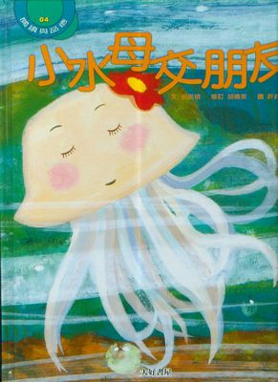  小水母交朋友 精裝版 (附CD)  作者：郭玫禎 文; 許銘仁 圖; 胡曉英 修訂  出版社：大好書屋  出版日：2004-11  ISBN：9789868072206 |  | 校本課程

